

**令和６年１１月号（第12９号）**

**ボランティアセンターだより**

め　む　ろ

**『ふれあい広場2024』を開催しました**

ふれあい広場は、昭和５０年代に開催したふれあいアットホームまつりが前身です。

９月２９日に芽室町保健福祉センター前駐車場で「ふれあい広場2024」を開催しました。当日は、晴天で過ごしやい気温のイベント日和で、６００名を超える方々に来ていただきました。

オープニングステージに、音更町の障がい者で結成した「つばさバンド」が登場し、ギター・キーボード・木琴・ドラムなどを使った演奏で、会場を大いに盛り上げました。

その後のステージでは、「めむろ手話サークル」による手話ソング、パフォーマー「がっしー」のマジックショー、piano＆cajon「ゆりずむ」の演奏で、素敵な時間を演出しました。

また、町内の社会福祉法人・福祉業者・福祉団体などが出店した各ブースでは、多くの皆さまに楽しんでいただきました。

ご来場いただいた皆様に、厚くお礼申し上げます。

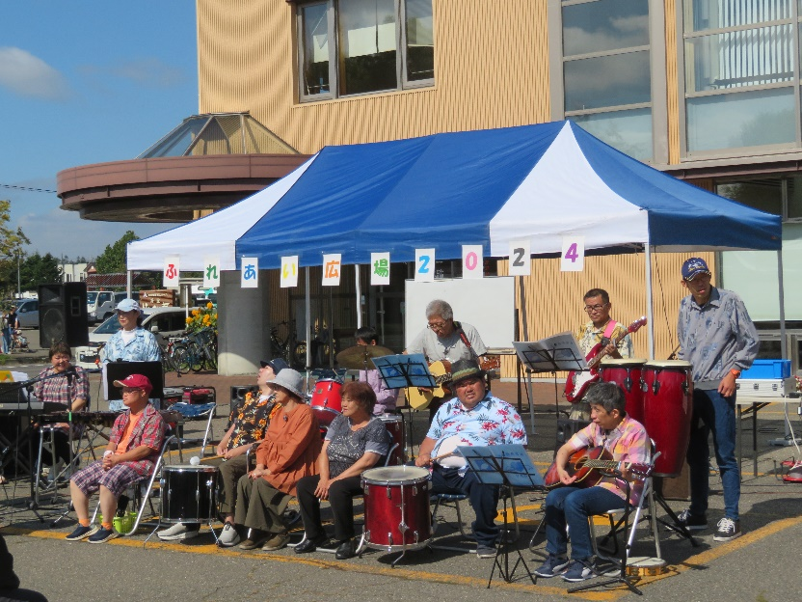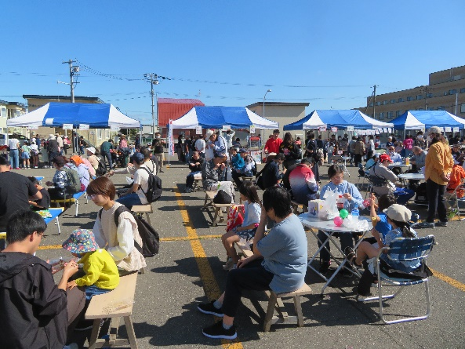

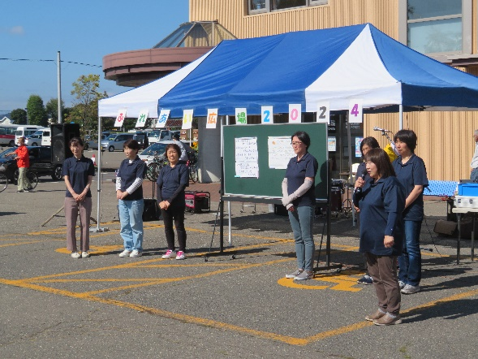

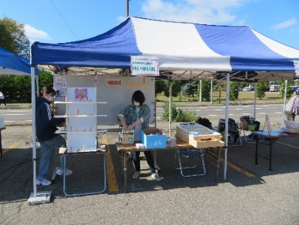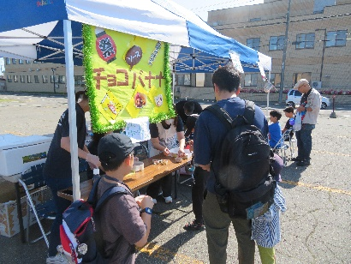

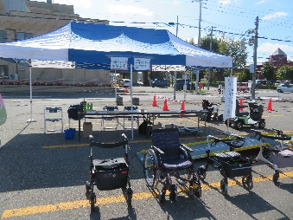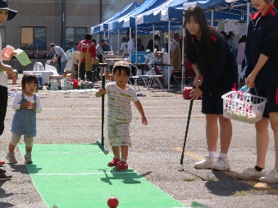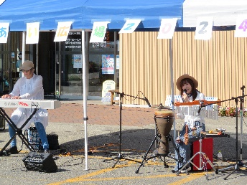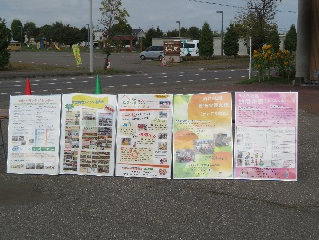

**ボランティアの皆さんありがとう  
ございました･･･なごみの美化活動**

「なごみ」は、ボランティア活動の拠点として、住民の皆さん交流できる集いの場です

５月になごみガーデンにある菜園に、スイートコーン・ジャガイモ・ゆり根を植え付けから始まり、花壇にマリーゴールド・ベコニア・金魚草など、100本以上植栽し、その

後の除草管理作業、そして秋になると収穫・花壇の撤去、そして大量のかしわの落ち葉拾い。これらの作業を、芽室赤十字奉仕団（佐藤委員長）と個人ボランティアの皆さまにご協力をいただきました。一年間ありがとうございました。また、来年もこの輪を広げていきたいと思います。

「活動１時間＝１ポイント」

「１ポイント」＝「100円」

**ボランティア大募集**

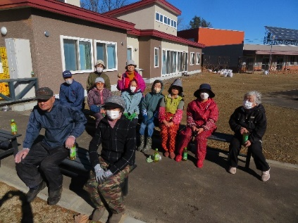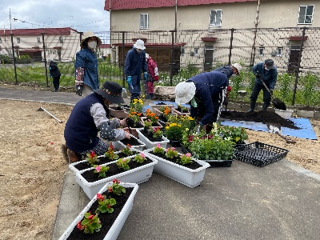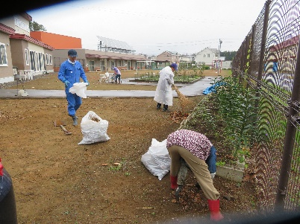

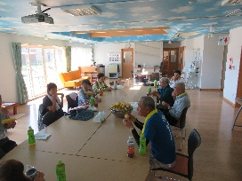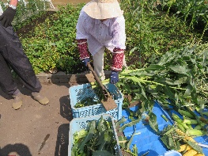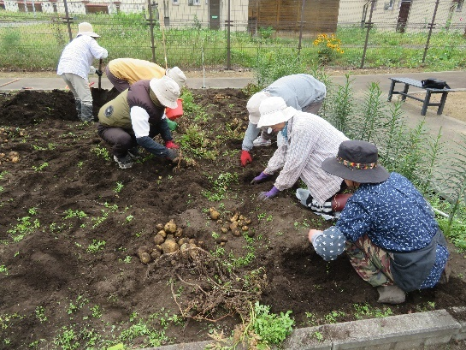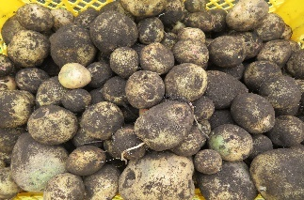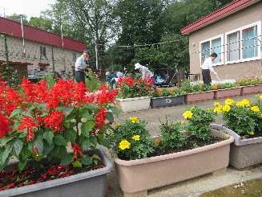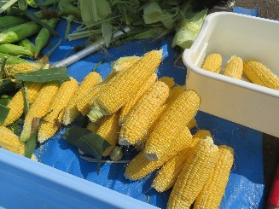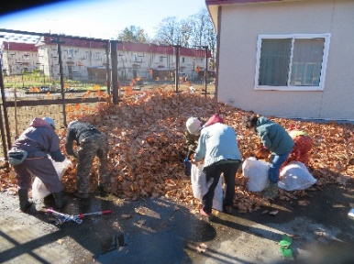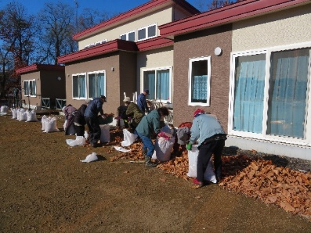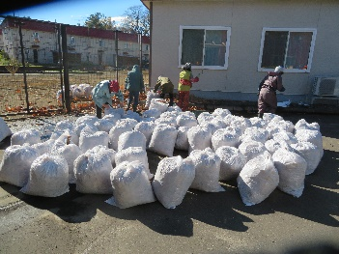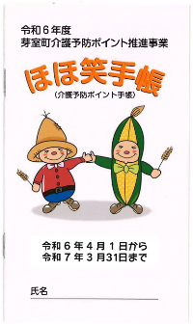

**ボランティアで介護予防ポイントがたまります**



65歳以上の方が、指定された活動先でボランティア活動をすると「ポイント」が付与され、商品券などに交換できる制度があります。

これは、ボランティア活動からご自身の社会参加と介護予防につなげることを目的に運用していますので、ぜひ多くの方の登録をお願いします。

希望者には、「ほほ笑手帳」の交付が必要となりますので、社協まで手続きにお越しください。